作者:阿黛
台灣石虎

- 簡介
學名: Prionailurus bengalensis
台灣石虎毛色從灰褐色到黃褐色都有，額頭有兩條白色有明顯的深色斑點。
一般說的貓或虎斑貓或流浪貓都是指家貓，家貓的斑紋多為條紋或環紋，耳背沒有白斑。
成年石虎叫聲為低沉的嘶喝聲，沒有家貓的喵喵聲。小石虎叫聲近似幼貓，但更為尖銳而短促。
二.特徵
其頭部渾圓，軀幹圓長，額頭有2條灰白色縱帶，最大特徵是耳後有1塊微帶淡黃的白色圓斑，此2圓斑即為分類上之重要依據。 體色為灰褐色，具黑褐色點狀斑，亦有金錢貓、華南豹貓之稱呼。 尾部具有15~18個半環狀斑紋。 夜視力佳、聽覺敏銳、犬齒發達。
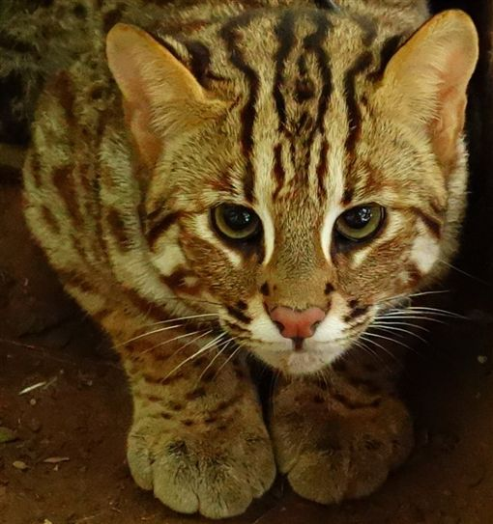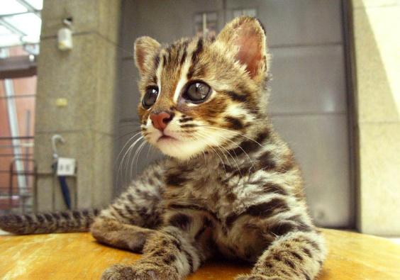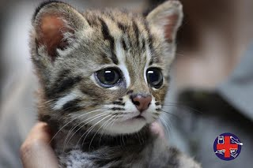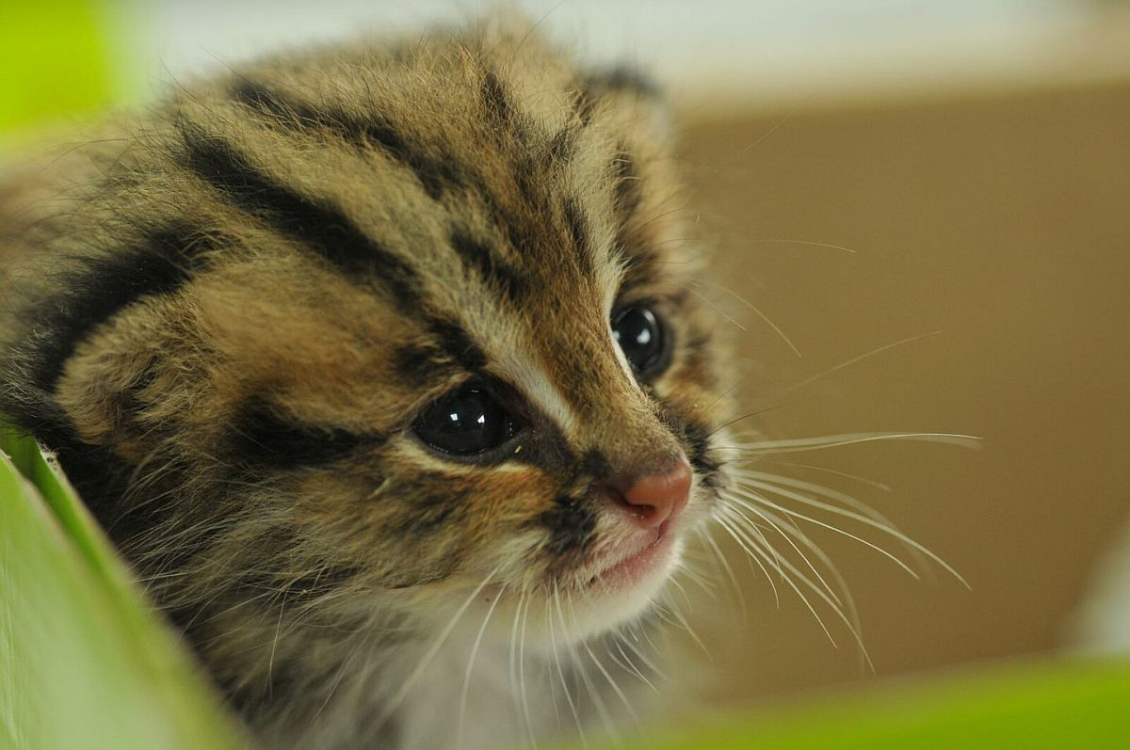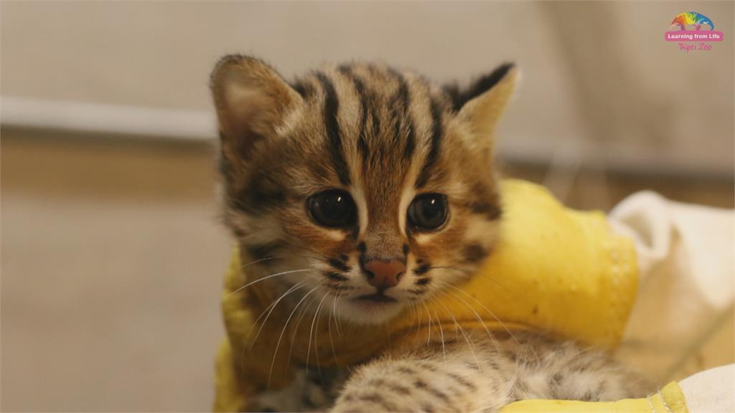
資料: https://www.google.com/search?q

